LIFE SHIFT 資料編

１．国・地域別の平均寿命（歳）2016
女性
１（１） | 香港 | 87.34
２（２） | 日本 | 87.14
３（３） | スペイン | 85.42
４（６） | フランス | 85.4
５（４） | 韓国 | 85.2
男性
１（１） | 香港 | 81.32
２（４） | 日本 | 80.98
３（12） | キプロス | 80.9
４（２） | アイスランド | 80.7
４（２） | スイス | 80.7
（注）厚労省資料から作成。カッコ内は前年の順位。スペイン、韓国、スイスは15年、キプロスは14年の数値

２．平均余命（2015）
年齢 | 男 | 女
0 | 80.75 | 86.99
10 | 71.02 | 77.23
20 | 61.13 | 67.31
30 | 51.43 | 57.45
40 | 41.77 | 47.67
50 | 32.36 | 38.07
55 | 27.85 | 33.38
60 | 23.51 | 28.77
65 | 19.41 | 24.24
70 | 15.59 | 19.85
75 | 12.03 | 15.64
80 | 8.83 | 11.71
85 | 6.22 | 8.30
90 | 4.27 | 5.56
厚労省資料から作成
３．日本人の平均寿命の推移（厚労省資料から作成）
西暦 | 和暦 | 男 | 女 | 差
1891-1898 | 明治24-31 | 42.8 | 44.3 | 1.5
1899-1903 | 32-36 | 43.97 | 44.85 | .88
1909-1913 | 明治42-大正 2 | 44.25 | 44.73 | .48
1921-1925 | 10-14 | 42.06 | 43.20 | 1.14
1926-1930 | 大正15-昭和 5 | 44.82 | 46.54 | 1.72
1935-1936 | 10年度 | 46.92 | 49.63 | 2.71
1947 | 昭和22年 | 50.06 | 53.96 | 3.9
1950-1952 | 25-27 | 59.57 | 62.97 | 3.4
1955 | 30 | 63.60 | 67.75 | 4.15
1960 | 35 | 65.32 | 70.19 | 4.87
1965 | 40 | 67.74 | 72.92 | 5.18
1970 | 45 | 69.31 | 74.66 | 5.35
1975 | 50 | 71.73 | 76.89 | 5.16
1980 | 55 | 73.35 | 78.76 | 5.41
1985 | 60 | 74.78 | 80.48 | 5.7
1990 | 平成2 | 75.92 | 81.90 | 5.98
1995 | 7 | 76.38 | 82.85 | 6.47
2000 | 12 | 77.72 | 84.60 | 6.88
2005 | 17 | 78.56 | 85.52 | 6.96
2010 | 22 | 79.55 | 86.30 | 6.75
2015 | 27 | 80.75 | 86.99 | 6.24
男女の平均寿命の差
・世界的に女性の方が長生き
・男性の方が長寿の国：トンガ 男74 女70
・男女同じ国：シェラレオネ 46
・男女差の大きい国：ロシア 男63 女75
・男が多い病気：痛風、胃がん、心筋梗塞、狭心症、肺炎、アルコール性肝炎、尿路結石症
・女が多い病気：骨粗しょう症、アルツハイマー病、関節症、高脂血症、カンジダ症、膀胱炎、甲状腺炎
長寿の要素
①ホルモンの働き：女性ホルモンの「エストロゲン」には血圧を下げたり、悪玉コレステロールの血中濃度を下げたりする働きがあり、閉経前の女性に心疾患が少ないのはそのためと考えられています。また、男女ともに脂肪細胞から分泌される「アディポネクチン」というホルモンには、動脈硬化を抑える作用があり、長寿の女性ではこの数値が高いことがわかっています。
体脂肪が増えすぎても減り過ぎても「アディポネクチン」の分泌が低下するため、太り過ぎ、痩せ過ぎを解消することで、男性でも「アディポネクチン」を増やすことができます。
②基礎代謝が少ない：基礎代謝とは、生きていくために必要な最低限のエネルギーのこと。女性の方が男性より基礎代謝が低く、女性の方が男性より少ないエネルギーで生きていけるため、環境の変化に適応しやすいことも長寿につながっているのではと言われています。
また、基礎代謝量が少ないと、それだけ老化を促す活性酸素ができにくくなることも長寿の点ではメリットです。男性は活性酸素の発生を促進する激しい運動や喫煙、紫外線をなるべく避けるようにすると良いでしょう。
③健康状態を気にする：男性より女性の方が医療機関を受診する頻度が高いという統計があります。また、女性の方が食事で栄養バランスに注意したり、アルコールの摂取が少なかったり、自分の生活習慣を見つめ健康に気を遣う傾向があります。その傾向が、女性の寿命を延ばしている可能性があると考えられています。
女性の場合は鏡を見る回数も多く、月経のリズムもあることから、男性よりも自分の健康状態を気にする習慣が身についていると言えそうです。
・女性が長生きである理由
エネルギー消費量の違い：個人差があるものの、一般に男性の体は筋肉質であり、女性の体には脂肪が多くついています。筋肉の多い男性の方が基礎代謝量は多く、基礎代謝量の少ない女性の方が省エネルギーで効率よく生きていけます
ホルモン分泌の違い：女性の体内では女性ホルモンが分泌されており、エストロゲンには高血圧を抑制し、コレステロール値を下げる働きがあります。そのため女性は男性よりも心血管疾患が少ないのです。また寿命に大きく関係すると言われるアディポネクチンも、女性の方が多く分泌されるとのこと。アディポネクチン（やせホルモン「アディポネクチン」の増やし方 !）は脂肪細胞から分泌されるホルモンであり、血流を良くして高血圧を防ぐほか、もろくなった血管を修復し動脈硬化を予防する働きなどがあります
女性はメンタルが強い：これも個人差があると言えますが、一般に女性はコミュニケーション能力が高く、周囲の人と話すことで悩みやストレスなどを発散しやすいと言えます。それに対し男性の場合は孤独に陥りやすく、一人で悩みやストレスを抱えることがしばしばあります。ストレスは万病の元と言われるように、明るく元気な毎日を過ごせることも長生きの条件となります。
生活習慣の違い：過酷な仕事は男性が受け持つことが多いこと、女性に比べ行動力のある男性には不慮の事故が多いこと、また喫煙や飲酒は男性の方が多いこと等、生活習慣の違いが寿命の差となって現れます。

４、日本のジェンダーギャップ指数（2017）世界144カ国中114位
ダボス会議を主催する「世界経済フォーラム」は、男女格差の度合いを示す「ジェンダーギャップ指数」の報告書（2017年版）を発表した。
日本は世界144カ国中114位となり、過去最低だった前年の111位からさらに後退した。
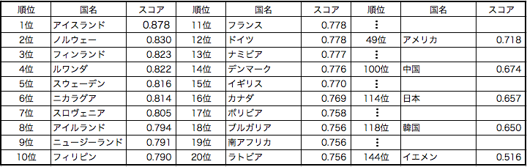
Arisa Ido / HuffPost Japan
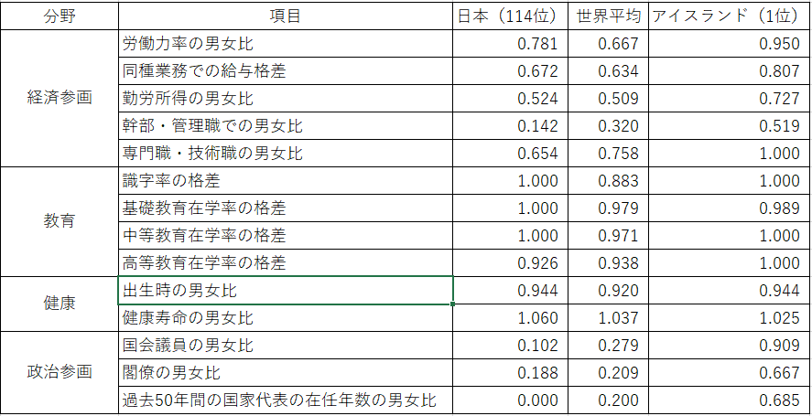
ジェンダー格差指数は「経済活動への参加と機会」（経済参画）「政治への参加と権限」（政治参画）「教育の到達度」（教育）「健康と生存率」（健康）の4分野の14項目で、男女平等の度合いを指数化して順位を決める。指数が「1」に近づくほど平等で、遠ざかるほど格差が開いていると評価される。
分野ごとにみると「政治参画」の悪化ぶりが目立つ。前年の103位から123位と大きく順位を下げた。
「政治参画」を項目別にみると、「国会議員の男女比」が129位と、前年の122位から順位を下げた。「閣僚の男女比」も同じく50位から88位に順位を下げた。
「経済参画」は、前年の118位から114位と若干改善した。項目別にみると「女性の労働力比率」（79位 79位）「同種業務での給与格差」（58位 52位）「勤労所得の男女比」（100位 100位）「幹部・管理職での男女比」（113位 116位）「専門職・技術職での男女比」（101位 101位）のいずれも、指数自体は改善された。ただ、他国の指標も改善が進んだこともあり、順位に関しては、「給与格差」以外は前年並みにとどまるか、下落した。
「教育」の分野は、76位。項目別でみると、初等・中等教育の在学率、識字率はいずれも指数が「1」で「男女平等」と評価された。だが、高等教育の在学率は、ここ数年で改善されてきてはいるものの、101位にとどまっている。
「健康」の分野は「出生時の男女比率」と「平均寿命」のいずれの項目も1位だった。
報告書は日本の結果について「政治参画の項目が後退したものの、経済参画の項目の特筆すべき進歩で埋め合わせている」と指摘した。https://www.huffingtonpost.jp/2017/11/01/nippon_a_23263093/

